HU.071 – DISTRIBUIR PROCESSO
PROJETO: Viabiliza — Sistema de Licenciamento Eletrônico

HISTÓRICO DE REVISÃO
DATA | RESUMO DAS ALTERAÇÕES | VERSÃO | Responsável
16/10/2026 | Texto revisto para a linguagem de quem usa o sistema | 2.1 | Sudoeste Informática
19/10/2026 | Retirada das HUs sem funcionalidade no sistema, renumeração e reordenação das demais (retaguarda primeiro, portal depois) | 2.2 | Sudoeste Informática

VISÃO GERAL
Quem analisa ou quem distribui vê a caixa do setor, com os processos em análise dos seus setores. Coordenador, Subcoordenador, Chefe de setor, Apoio e Administrador distribuem. Analista Servidor e Analista Terceirizado não distribuem. Quem só distribui não assume a análise. As abas separam o que está para distribuir, o que já foi distribuído e o que está para conclusão. A distribuição, de um processo ou em lote, grava o responsável, a data e o setor, recalcula o prazo da etapa e registra cada processo. Falha de um item do lote não cancela os demais. O destinatário precisa analisar processos. Processo em vistoria vai para quem preenche a ficha de vistoria. A redistribuição troca o responsável e, quando couber, o setor, registra o analista anterior e não recalcula o prazo. Não vale depois da conclusão, em convite ou em vistoria. Processo fora da caixa ou analista sem vínculo com o setor de destino não é gravado. Apoio e Administrador, que distribuem para qualquer setor, enxergam todos os setores e podem entregar a analista de outro setor. O processo passa para o setor de destino. Sem essa atribuição, o analista precisa ser do setor do processo e o processo permanece nele. O sistema ainda não oferece distribuição automática por carga. A distribuição inteligente existe na caixa, e quem recebe continua sendo definido a partir da alocação informada.

SUMÁRIO

ÉPICO: EP10 — Análise Técnica SEDUR
HISTÓRIA DE USUÁRIO: Distribuir processo
PRÉ-REQUISITOS
DEPENDÊNCIAS
INTERFACE DE USUÁRIO
TELA 1 - Distribuir processo
COMPORTAMENTO ESPERADO TELA 1

ÉPICO: EP10 — Análise Técnica SEDUR
Como a chefia quero distribuir e redistribuir processos da caixa do setor, de modo que o responsável fique definido sem tirar o processo do setor, salvo quando a entrega for para outro setor.

HISTÓRIA DE USUÁRIO: Distribuir processo
Como gestor, chefia ou apoio que distribui processos quero atribuir um ou vários processos a um analista, de modo que o prazo seja recalculado na distribuição e preservado na redistribuição.

PRÉ-REQUISITOS
• Processo em análise na caixa do setor
• Quem distribui processos, para distribuir e redistribuir
• Destinatário que analisa processos, ou que preenche vistoria quando o processo está em vistoria

DEPENDÊNCIAS
Passadas
• HU.069 — Encaminhar para análise técnica

Futuras
• HU.072 — Assumir análise, que é outra ação e não exige distribuir

INTERFACE DE USUÁRIO

TELA 1 - Distribuir processo
Caminho no menu: Operação > Caixa do setor

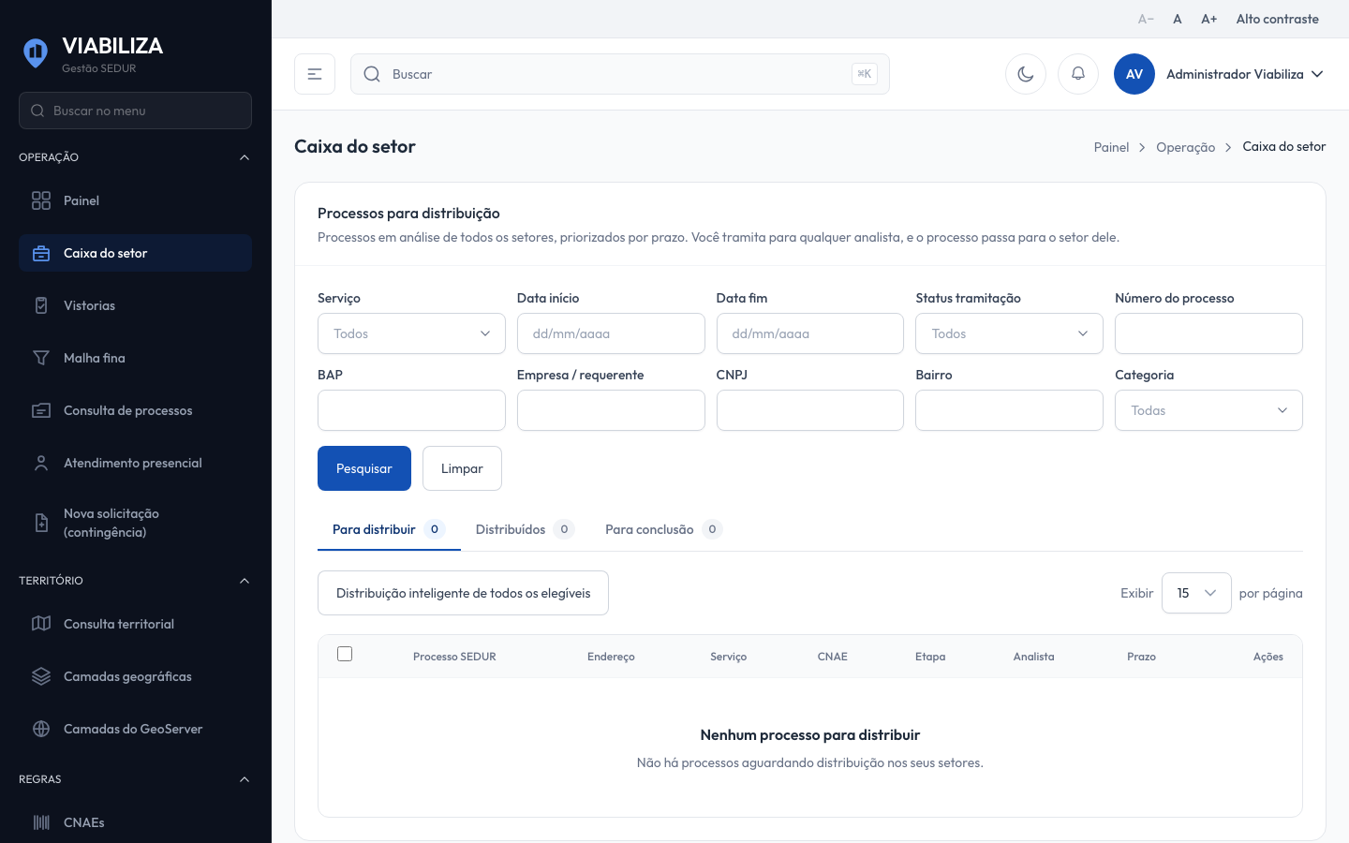

COMPORTAMENTO ESPERADO TELA 1
Cenário 1: Quem só analisa
Dado que a pessoa analisa processos e não distribui
Quando abre a caixa e tenta distribuir
Então pode ver a caixa, mas distribuir e redistribuir são recusados

Cenário 2: Distribuição
Dado que quem distribui escolhe um analista do setor
Quando confirma
Então o responsável é gravado, o prazo da etapa é recalculado e cada processo fica registrado

Cenário 3: Lote com falha
Dado que a distribuição é em lote e um item não pode ser gravado
Quando o lote é processado
Então a falha fica naquele item e os demais seguem

Cenário 4: Redistribuição
Dado que a situação operacional permite redistribuir
Quando o responsável é trocado
Então o analista anterior fica registrado e o prazo não é recalculado; fora das situações permitidas, a redistribuição é recusada

Cenário 5: Entrega a outro setor
Dado que Apoio ou Administrador entrega a analista de outro setor
Quando confirma
Então o processo passa para o setor desse analista

